**Pyöräklubi Yleiskatsaus**

Ohjelmointikielet, mitä käytin:

* C#
* HTML
* ASP.Net
* CSS

Ohjelma on tehty Visual Studiossa.

Miltä ohjelma näyttää:

* Konsoli, missä on linkki sivustolle ja tulee tietoja, kun teet jotakin sivustolla.

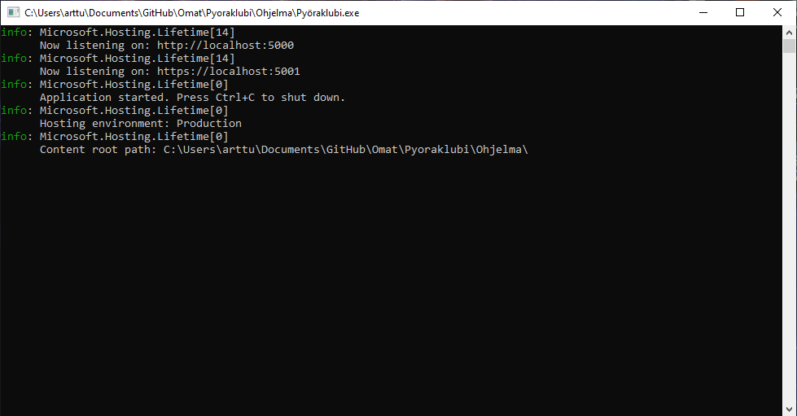

* Kotisivu tai ”Home”, kun menet sivustolle, tämä sivu tulee. Näkyy vain tervehdys…

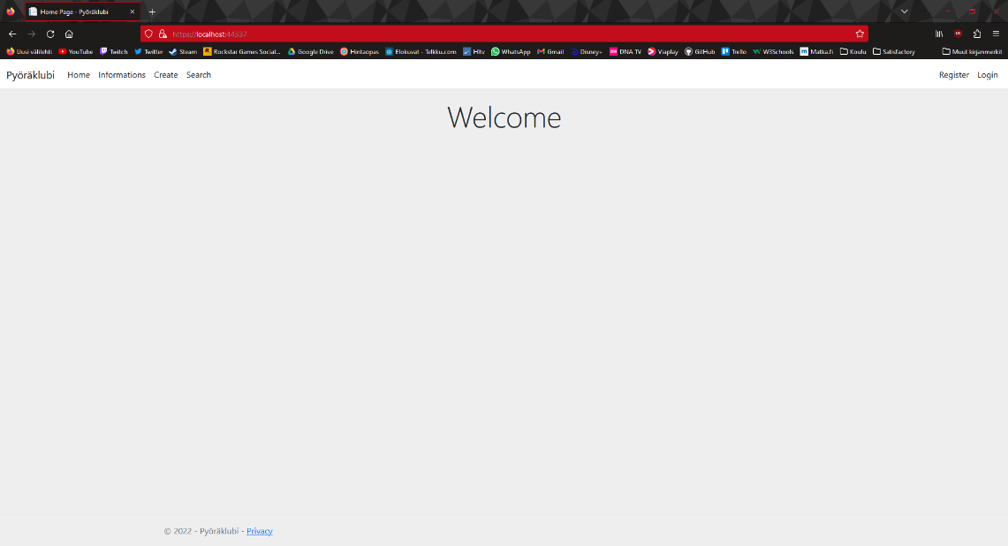

* Tiedot tai ”Informations”, siellä on kaikki tiedot, mitä olet lisännyt. Pystyt muokkaamaan ja poistamaan siellä tietoja. Pystyt esimerkiksi painamaan ”Firstname”, jotta se alkaa järjestää tietoja.

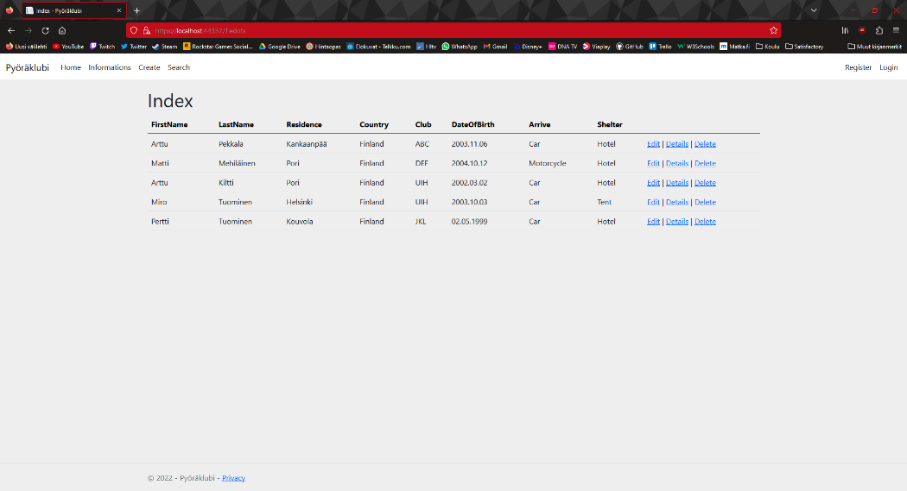

* Lisäys tai ”Create”, siellä voi lisätä tietoja.’

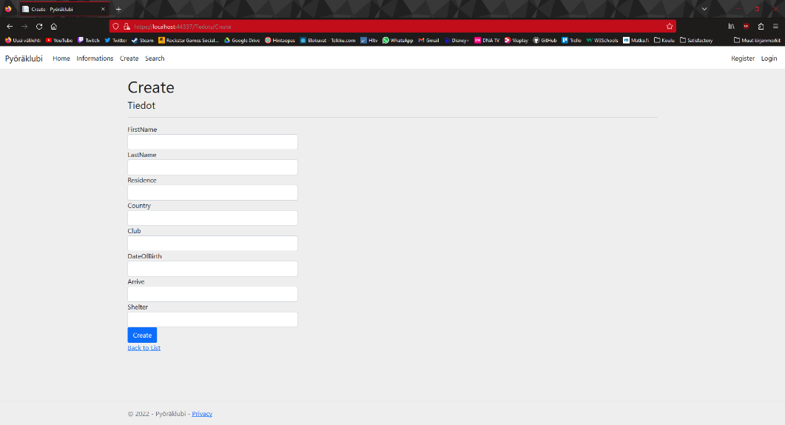

* Haku tai ”Search”, siellä voi hakea tietoja etunimellä.

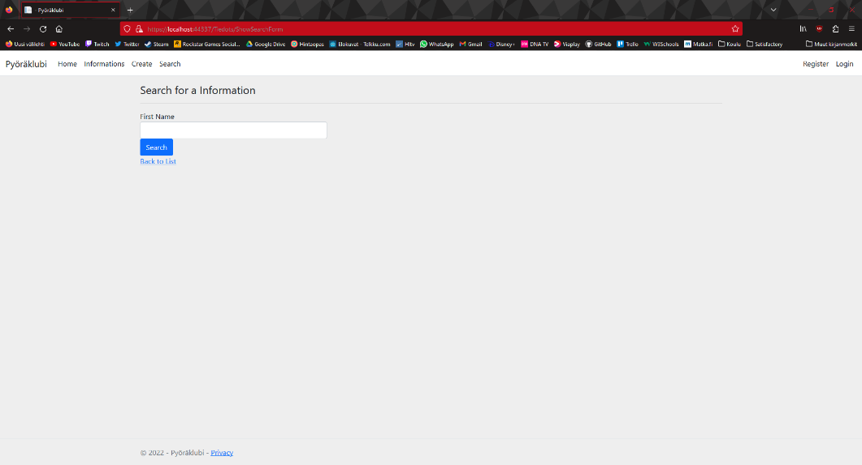

* Yksityisyys tai ”Privacy”, siellä on tietosuojakäytäntö.

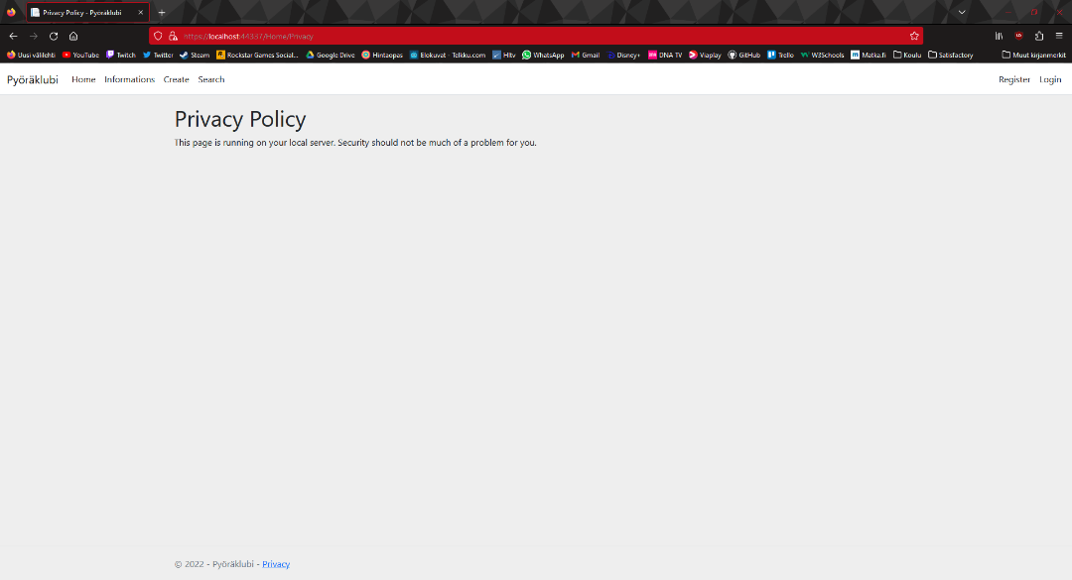

* Kirjautuminen tai ”Register” ja ”Login”, pystyt kirjautumaan sivustolle, mutta tällä hetkellä sillä ei tee mitään.
* Video, jossa näkyy vähän enemmän: <https://www.youtube.com/watch?v=XLTaO59IiG8>